개인정보수집이용동의서

(필수) 본인은 귀교 채용에 지원함에 있어 「개인정보보호법」제15조 및 제22조에 따라 귀교가 아래의 내용과 같이 본인의 개인정보를 수집·이용하는데 동의합니다. 채용 지원자는 지원서 등에 기재된 개인정보의 수집·이용에 동의하지 않을 권리가 있습니다. 다만, 지원 자격과 관련된 사항, 인적 사항, 연락처 등의 수집·이용을 거부한 때에는 채용 과정에서 정확한 연락을 받지 못하거나 채용 심사에서 제외되는 불이익이 있을 수 있습니다.

가. 개인정보의 수집 항목
- 지원서 등 채용 지원 서류에 기재되는 사항

나. 개인정보 이용 목적
- 채용 전형을 위한 업무

다. 개인정보 보유기간
- 채용 지원 서류: 채용 전형 종료 후 14일까지

년 월 일 성 명: 동의여 □ 부 □

(선택) 본인은 「개인정보보호법」제23조에 따라 귀교가 본인의 민감정보를 수집·이용하는 것에 동의합니다. ☞ 민감정보: 종교, 성격, 취미 등에 관한 정보

년 월 일 성 명: 동의여 □ 부 □

한동대학교 총장 귀하

<주의> 본인이 동의하지 않은 개인정보는 기재하지 마시기 바랍니다.

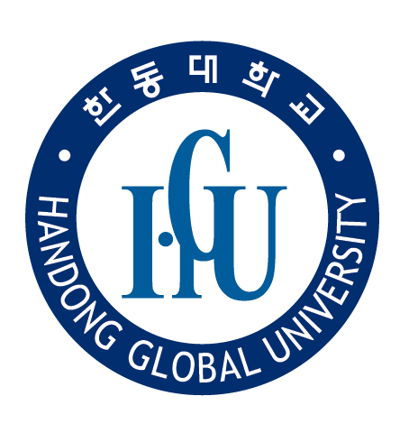 | 지 원 서  HANDONG GLOBAL UNIVERSITY
지 원 분 야
성 명 | (한글) (한자) (영문) |  |  |  |  |  |  |  |  | 사 진  칼라, 반명함  3Cm * 4Cm  최근 3개월 이내
생 년 월 일 |  |  | 연 령 |  | 만 세 |  | 성 별
주 소 | 우[ ]
전 화 번 호 | ( ) - |  |  | 휴 대 폰 |  | - -
E-mail 주소 | @

보훈여부

병 역 | 병역구분 | 1.병역필 2. 면제 3. 미필 |  |  |  | 면제사유 및 특기사항
 | 군 별 |  | 병 과 |  | 계 급 |  |  | 복무기간 | ~
기 타 | 종 교 |  |  | 취 미 |  |  |  | 특 기
 | 성 격
※ 아래는 종교가 기독교인 경우에만 작성
출석교회 |  | 교단 |  | 담임목사

학 력 | 입학년월일 | 졸업년월일 | 학교명 | 학과(부) | 소재지 | 평균  학점 | 백분위  환산점수 | 비 고
 |  |  | 고등학교
 |  |  | 전문대학
 |  |  | 대학교 |  |  |  |  | (수료∙졸업)
 |  |  | 부전공 및 복수전공 |  |  |  | 편입여부
 |  |  | 대학원 |  |  |  |  | (석사, 박사)  (재학∙수료∙졸업)
 |  |  | 대학원 |  |  |  |  | (석사, 박사)  (재학∙수료∙졸업)

경 력  사 항 | 근 무 처 | 직 위 | 담당업무 | 근무기간 | 퇴직사유

자 격  면 허 | 종 류 | 시행기관 | 취득일자 | 비 고

사회봉사  활 동 | 봉사기관 | 봉사지역 | 봉사내용 | 봉사기간
 |  |  |  | ~ ( 개월 일)
 |  |  |  | ~ ( 개월 일)

국 외  연수사항 | 대상국가 | 연수기관 | 연수내용 | 연수기간
 |  |  |  | ~ ( 개월 일)
 |  |  |  | ~ ( 개월 일)

외국어 능력 | 언어 | 공인시험명 | 시행일 | 점수

기타 외국어 능력 | 언어 | 수 준
 |  | 상 중 하
 |  | 상 중 하

PC  활용 능력 | 사용가능 S/W | 수 준
 |  | 상 중 하
 |  | 상 중 하

위 기재 사항은 사실과 틀림없음을 확인합니다.
20 . . .

지원자 : (서명)

한 동 대 학 교 귀 중

<자기 소개서>

